Руководство.

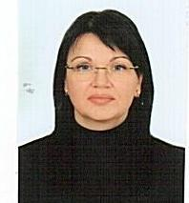 | Гудина Ирина Владимировна  Должность: заведующий  тел. +79281913090,  е-mail: ved_67@mail.ru
 | Должности заместителя заведующего в учреждении нет

